Webdelib - connexion

Accès agglo : identifiant et mot de passe de session
https://webdelib.agglo-moulins.fr/users/login
https://webdelib-test.agglo-moulins.fr/users/login

Accès ville : 2 1ère lettre du prénom et 1ère lettre du nom + mot de passe défini dans webdelib
https://webdelib.ville-moulins.fr/users/login
https://webdelib-test.ville-moulins.fr/users/login

Prérequis : disposer de Libre office => préparation des documents dans ce logiciel

A la première connexion, apparaissent les réglages de connexion.
WEBDELIB – validation des projets

Après connexion, sur la page d’accueil les projets à valider apparaissent dans le menu en haut « mes projets à traiter »

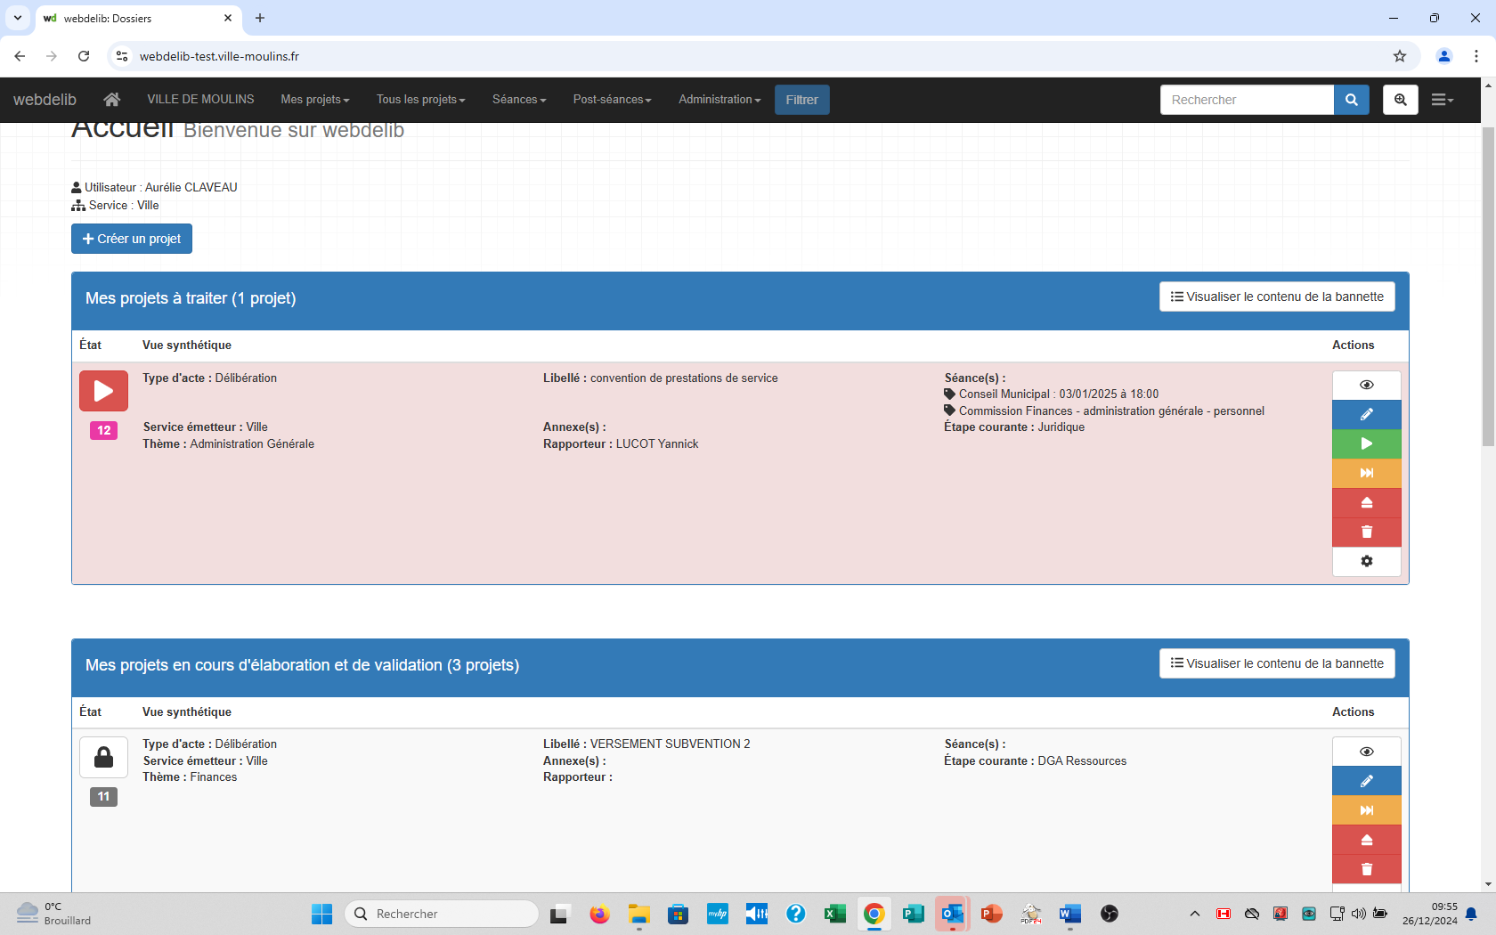
7. Générer le projet
6. supprimer le projet
5. valider en urgence
4. sauter des étapes pour le projet
3. traiter le projet
1. Visualiser la fiche du projet
2. Modifier le projet
Validation du projet :
NE PAS REFUSER DIRECTEMENT : le projet sort de la séance et nécessite la reprise à zéro, donc retourner ou renvoyer en cas désaccord si possible avec commentaires.
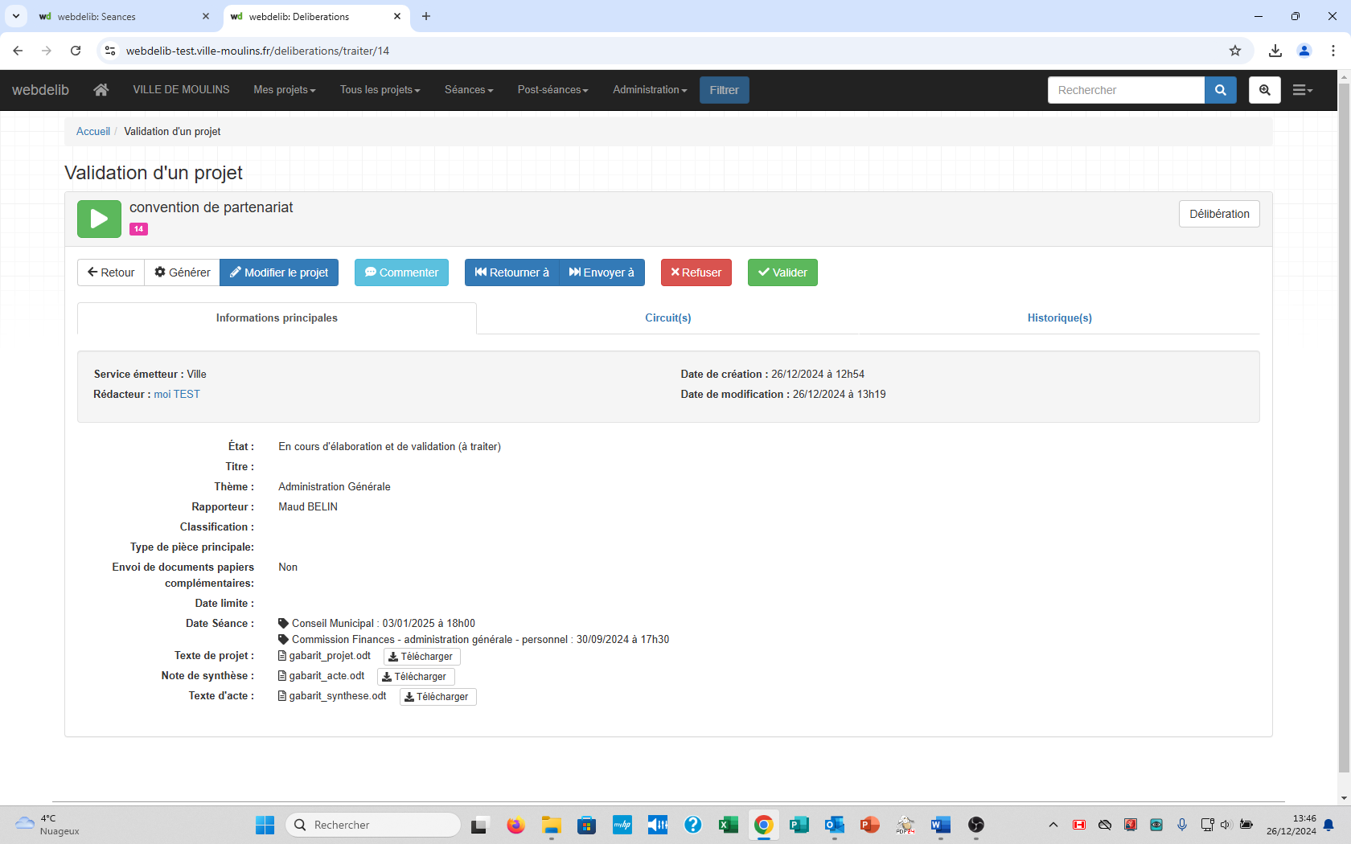
ATTENTION : REFUSER : le projet sort de la séance
Envoyer à un utilisateur externe au circuit
Retour à une étape précédente du circuit
Commenter le projet

Pour commenter : la fenêtre suivante s’ouvre : commenter et valider
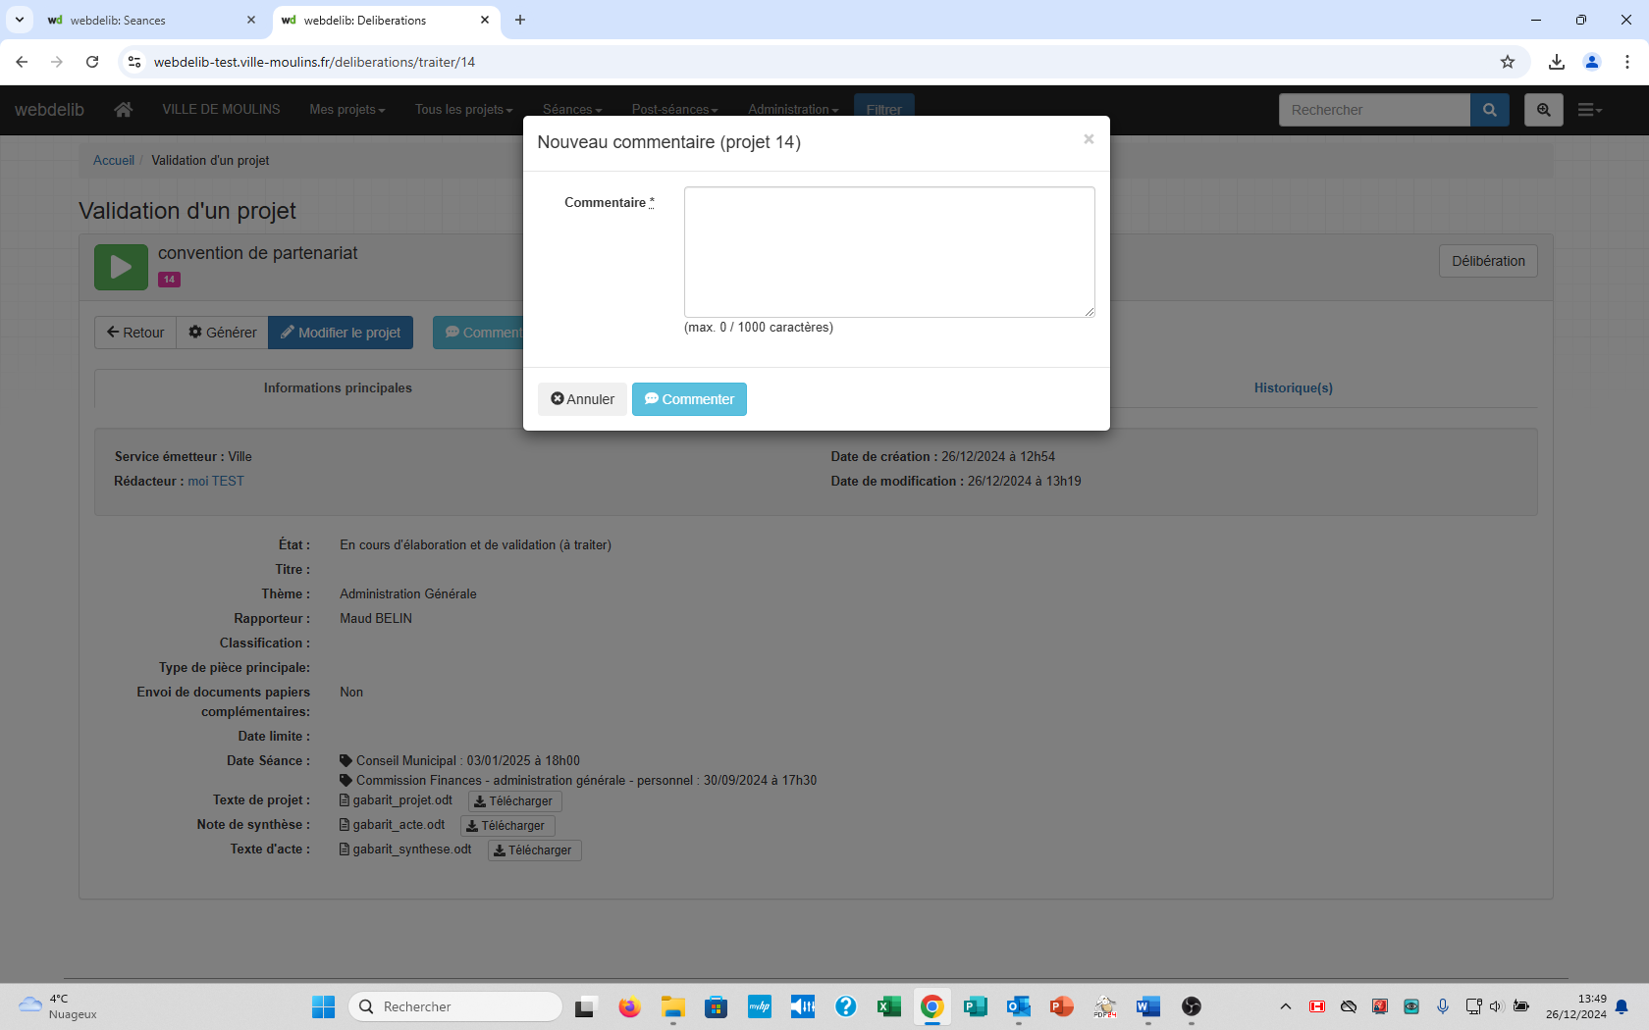
« Retourner à » : retour à l’étape précédente dans le circuit :
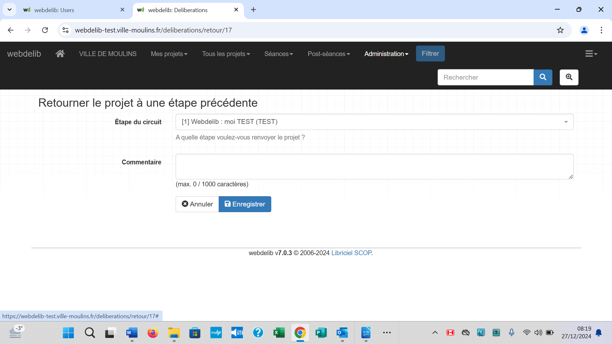
« envoyer à » : envoyer le projet à un ou plusieurs utilisateurs hors circuit :
Pour un seul destinataire : cocher « simple »
Pour plusieurs destinataires : cocher « collaboratif [ET] » s’il est souhaité un retour des 2 destinataires ou « concurrent [OU] » si la réponse de l’un des deux suffit
Sélectionner le nom des personnes concernées
Sélection du type d’envoi : « envoyer (sans retour) » ou « aller-retour » si l’on souhaite connaitre le retour des destinataires (qui sont hors circuit de validation)
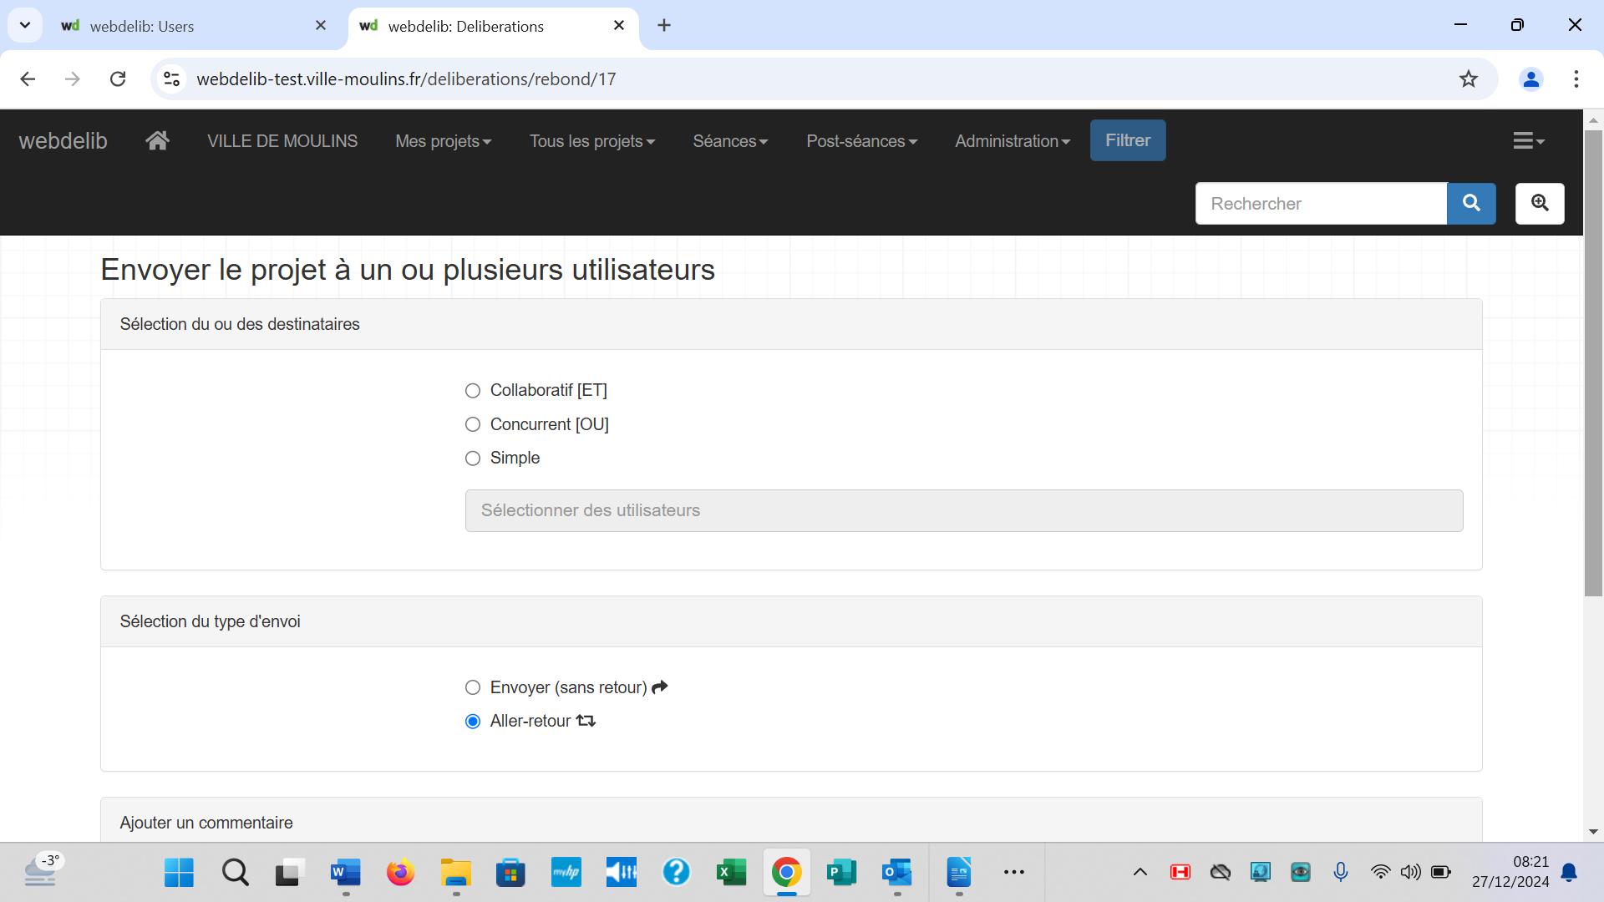

Possibilité d’insérer un commentaire dans « envoyer à » : commenter et enregistrer
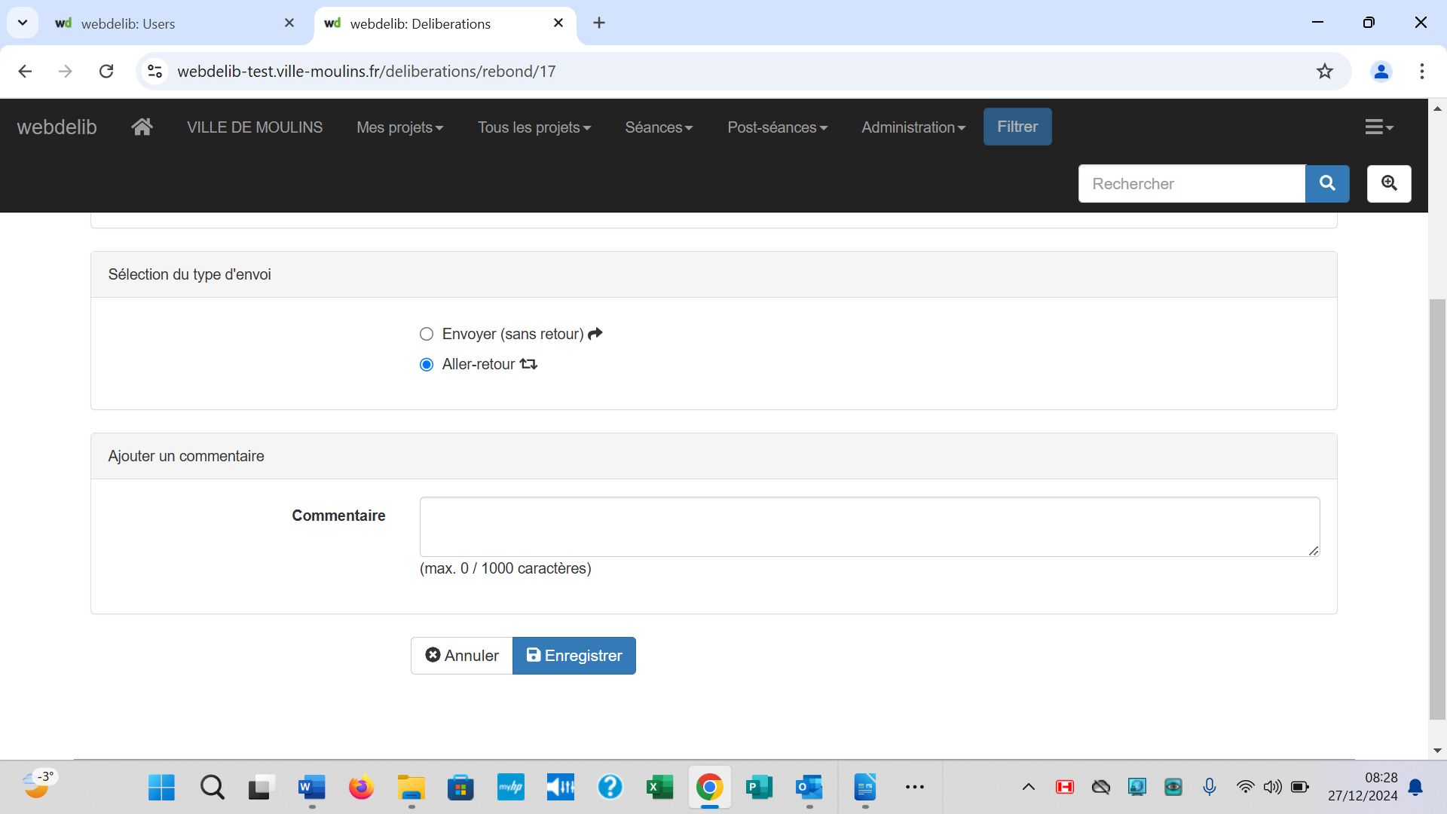
Validation du projet : en cliquant sur « valider » la fenêtre suivante s’ouvre, un commentaire est possible : commenter et cliquer sur « valider »
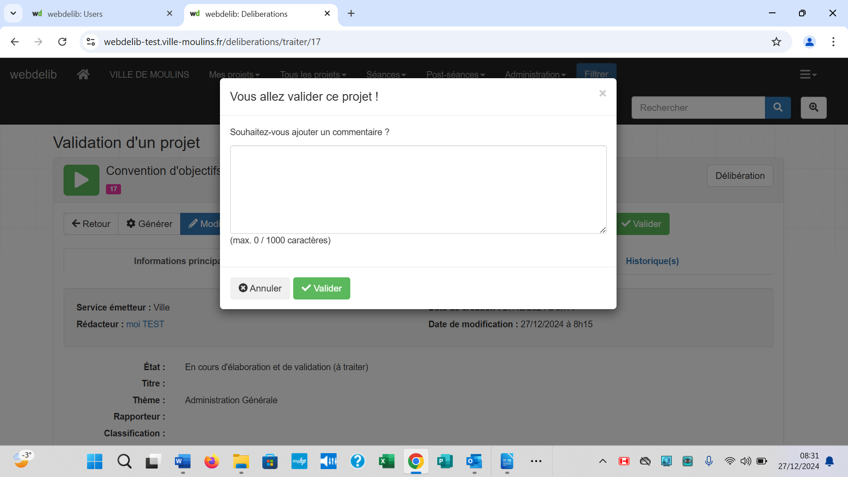
Refuser : un fenetre s’ouvre permettant de saisir un commentaire puis cliquer sur « refuser »
